Управление образования города Пензы

муниципальное бюджетное общеобразовательное учреждение «Лицей № 55» г. Пензы

XXII научно-практическая конференция школьников города Пензы «Я исследую мир»

Исследовательская работа

**МНОГОФАКТОРНОЕ ИССЛЕДОВАНИЕ  
КОЭФФИЦИЕНТА**

**ПОВЕРХНОСТНОГО НАТЯЖЕНИЯ ЖИДКОСТИ**

**Выполнили:**

обучающиеся 9 «А», 10 «Б» классов

МБОУ «Лицей № 55» г. Пензы

Кулаева Ксения,

Герман Арина

**Руководители проекта:**

Волкова Е.М., учитель физики:

МБОУ «Лицей №55» г. Пензы

г. Пенза, 2019

**Содержание**

1. **Введение**
2. **Теоретическая часть**

2.1. *Поверхностные явления на границе раздела жидкость-газ*

2.1.1. Явление поверхностного натяжения

2.1.2. Смачивание и несмачивание

2.1.3. Капиллярные явления

2.1.4. Поверхностно-активные вещества

2.2.*Методы измерения коэффициента поверхностного натяжения*

2.2.1 Метод отрыва капель

2.2.2. Метод проволочной рамки

2.2.3. Метод отрыва кольца

**3. Практическая часть**

3.1. *Описание проведения опыта*

3.2. *Результаты измерений*

**4**.**Заключение**

**5**.**Список использованной литературы**

**6**. **Приложения**

1. **Введение**

**Актуальность темы:** Летом, отдыхая с родителями на берегу пруда, я заметила, что жуки-водомерки легко передвигаются по поверхности воды. У меня возник вопрос: почему эти насекомые не тонут, ведь на них должна действовать сила тяжести ? Оказывается, наряду с силами тяготения и трения на них действует ещё одна сила, на которую мы мало обращаем внимания. Эта сила сравнительно невелика и никогда не вызывает впечатляющих эффектов. Тем не менее, она существует - это сила поверхностного натяжения. Она играет заметную роль в природе и технике, в физиологии нашего организма и жизни насекомых. Мы решили, что должны изучить это явление.

**Область исследования:** молекулярная физика

**Объект исследования:** жидкость (вода, глицерин, растительное масло, мыльные растворы)

**Гипотеза:** поверхностное натяжение зависит от характера жидкости, ее физических и химических свойств, от температуры, а также от содержания поверхностно активных веществ, добавленных в жидкость.

**Цель работы:** исследовать явления поверхностного натяжения различных жидкостей.

**Задачи**:

1. Изучение теоретических основ явления поверхностного натяжения.

2. Изучение основных методов определения коэффициента поверхностного натяжения.

3. Определение коэффициента поверхностного натяжения различных жидкостей(вода, глицерин, растительное масло, мыльные растворы) при различных температурах методом отрыва кольца.

4. Определить зависимость коэффициента поверхностного натяжения воды от содержания ПАВ.

5. Сравнить полученные данные с табличными значениями.

**Методы исследования:**

* теоретический: сбор информации, анализ, синтез, обобщение;
* практический: постановка вопроса, проектирование исследования, сбор данных, анализ результатов, выводы.

В *теоретической части* работы рассматриваются основные теоретические сведения из области молекулярной физики поверхностного слоя жидкости.

В *практической части* приведены результаты исследовательской работы. Определена зависимость коэффициента поверхностного натяжения жидкости (вода, глицерин, растительное масло, мыльный раствор), и найдена зависимость коэффициента поверхностного натяжения жидкости от температуры и рода жидкости, содержания ПАВ.

***«Изучение и наблюдение природы породило науку»***

***Цицерон***

**2. Теоретическая часть**

***2.1.Поверхностные явления на границе раздела жидкость-газ***

**2.1.1. Явление поверхностного натяжения**

**Поверхностное натяжение** – стремление жидкости сократить свою свободную поверхность, то есть уменьшить избыток своей потенциальной энергии на границе раздела с газообразной фазой. [1]

Механизм возникновения поверхностного натяжения в жидкости: в отличие от газов, жидкость занимает не весь сосуд, в который она налита.Поверхность жидкости, соприкасающаяся с другой средой, например, со своим собственным паром, с другой жидкостью или с твердым телом (в частности со стенками сосуда, в котором она содержится), находится в особых условиях по сравнению с остальной массой жидкости.

Молекула в глубине жидкости испытывает притяжение со стороны окружающих ее молекул, которые находятся внутри некоторой сферы с центром в данной молекуле, называемой сферой молекулярного действия. Радиус такой сферы равен нескольким эффективным диаметрам молекулы (рисунок 1). Равнодействующая сил притяжения равна нулю. Молекулы в поверхностном слое окружены молекулами той же жидкости не со всех сторон. В сферу молекулярного действия попадают и молекулы среды, с которой жидкость граничит (рисунок 2). Поэтому равнодействующая сила, действующая на молекулу в пограничном слое, направлена либо в сторону объема жидкости, либо в сторону объема граничащей с ней среды. В случае, когда жидкость граничит со своим собственным паром (насыщенным), т.е. в случае, когда мы имеем дело с одним веществом, сила, испытываемая молекулами поверхностного слоя, направлена внутрь жидкости. Это объясняется тем, что вдали от критической температуры концентрация молекул в жидкости много больше, чем в насыщенном паре (рисунок 2), поэтому сила притяжения, испытываемая молекулами поверхностного слоя со стороны молекул жидкости, много больше, чем со стороны молекул пара.

При переходе молекулы из глубины жидкости в поверхностный слой, действующие на нее в поверхностном слое силы совершают отрицательную работу. В результате кинетическая энергия молекулы уменьшается, а потенциальная увеличивается.

Поверхностный слой в целом обладает дополнительной энергией, которая входит составной частью во внутреннюю энергию жидкости. Поскольку энергия *dЕ* поверхностного слоя должна быть пропорциональна площади поверхности, то изменение площади поверхности *dS* повлечет за собой и изменение потенциальной энергии:

*dE = α·dS (1)*

Коэффициент *α* является основной величиной, характеризующей поверхностные свойства жидкости, и называется *коэффициентом поверхностного натяжения*.

Следовательно, коэффициент поверхностного натяжения представляет собой дополнительную потенциальную энергию, которой обладает единица площади поверхностного слоя.

Поскольку система в положении равновесия занимает состояние, при котором ее потенциальная энергия минимальна, то жидкость обнаруживает стремление к сокращению своей поверхности. Поэтому должны существовать силы, стремящиеся сократить поверхность. Эти силы называются *силами поверхностного натяжения*. Они направлены вдоль поверхности жидкости по касательной к ней. Тогда коэффициент поверхностного натяжения *α* можно определить как силу, действующую на единицу длины контура поверхности. Из вышесказанного следует, что в СИ *α* измеряется либо в Дж/м2, либо в Н/м.

Ранее было сказано, что молекула в поверхностном слое взаимодействует не только с молекулами самой жидкости, но и с молекулами среды, с которой жидкость граничит. Поэтому понятие коэффициента поверхностного натяжения, которое введено выше, относится к случаю, когда жидкость граничит со своим собственным паром. С повышением температуры различие в плотностях жидкости и ее насыщенного пара уменьшается, в связи с этим уменьшается и коэффициент поверхностного натяжения.

Направленность процессов к уменьшению потенциальной энергии жидкости обуславливает свойство самопроизвольного сокращения свободной поверхности жидкости до возможного минимального значения[2]. Стремление жидкостей стянуть свою поверхность, сделать ее минимальной может рассматриваться как некоторая сила, действующая вдоль поверхности. Наличие сил поверхностного натяжения делает поверхность жидкости, похожей на упругую растянутую пленку, с той только разницей, что упругие силы в пленке зависят от площади ее поверхности (т. е. от того, как пленка деформирована), а силы поверхностного натяжения не зависят от площади поверхности жидкости [3]. Некоторые жидкости, как, например, мыльная вода, обладают способностью образовывать тонкие пленки. Всем хорошо известные мыльные пузыри имеют правильную сферическую форму – в этом тоже проявляется действие сил поверхностного натяжения мыльный раствор опустить проволочную рамку, одна из сторон которой подвижна, то вся она затянется пленкой жидкости [4]. В связи с этим коэффициент поверхностного натяжения можно определить, как силу, стягивающую поверхность и отнесенную к единице длины.

$α=\frac{F}{l}$ (2)

$α$, — коэффициент поверхностного натяжения,*l -* длина контура.

**2.1.2. Смачивание и несмачивание**

При соприкосновении жидкости и твердого тела поверхностная энергия жидкости и форма, которую принимает поверхность, определяются соотношением действующих на жидкость сил: силы тяжести, силы взаимодействия молекул жидкости друг с другом и сил взаимодействия молекул жидкости с молекулами твердого тела и с молекулами пара, с которыми жидкость граничит. [5]

Характеристикой сил взаимодействия молекул жидкости друг с другом и с молекулами сред, граничащих с жидкостью, служит краевой угол θ, т. е. угол, отсчитываемый внутри жидкости и образованный касательными к поверхности жидкости и к поверхности твердого тела (рисунок 3). Если краевой угол 0 < θ < π/2, то говорят, что жидкость частично смачивает поверхность твердого тела. При θ = 0 имеет место полное смачивание. Если краевой угол π/2 < θ < π, то говорят о частичном несмачивании поверхности твердого тела жидкостью. При θ < π имеет место полное несмачивание.

**2.1.3. Капиллярные явления**

Капиллярными явлениями называют подъем или опускание жидкости в трубках малого диаметра – капиллярах. Смачивающие жидкости поднимаются по капиллярам, несмачивающие – опускаются.

На рис. 2.4 изображена капиллярная трубка некоторого радиуса r, опущенная нижним концом в смачивающую жидкость плотности ρ. Верхний конец капилляра открыт. Подъем жидкости в капилляре продолжается до тех пор, пока сила тяжести действующая на столб жидкости в капилляре, не станет равной по модулю результирующей Fн сил поверхностного натяжения, действующих вдоль границы соприкосновения жидкости с поверхностью капилляра:

Fт = Fн, где Fт = mg = ρhπr2g, Fн = σ2πr cos θ.

Отсюда следует:

h= $\frac{2σ cos θ}{ρrg}$ (3)

**2.1.4. Поверхностно-активные вещества**

Способность веществ изменять поверхностное натяжение на границе раздела фаз называют *поверхностной активностью*. Вещества, уменьшающие поверхностное натяжение растворителя, называются *поверхностно-активными веществами* (ПАВ); увеличивающие –поверхностно-инактивными(ПИВ); не влияющие на поверхностное натяжение растворителя – поверхностно-неактивными (ПНВ).

Поверхностно-активными, относительно воды, являются многие органические соединения, такие как жирные кислоты, их соли, спирты, амины, кетоны, сложные эфиры, белки, холестерин и др. Характерной особенностью строения их молекул является наличие полярных и неполярных групп: например, уксусная кислота имеет полярную – СООН группу и неполярный углеводородный радикал – СН3 . Полярная группа, обладающая моментом диполя и достаточно интенсивным силовым полем, имеет сродство к полярной фазе растворителя, растворяясь в нем. Полярными свойствами обладают также –ОН, –NO2, –NH2, –CHO, –SO2OH и другие группы. Все они хорошо гидратируются и являются гидрофильными. Неполярная часть ПАВ представляет собой гидрофобную углеводородную цепь или радикал, которые не гидратируются в воде, но могут сольватироваться молекулами неполярных растворителей.

Молекулы ПАВ, у которых одновременно имеются гидрофильная и гидрофобная группы, называются *дифильными.* Благодаря дифильному строению ПАВ, их молекулы самопроизвольно сориентированы на поверхность раздела, причем полярные группы (головы) молекул располагаются в водной (полярной фазе), а гидрофобные радикалы (хвосты) вытесняются из водной среды и переходят в менее полярную фазу, воздух. Это приводит к самопроизвольному накоплению молекул ПАВ на границах раздела фаз, где их концентрация в поверхностном слое всегда значительно больше, чем внутри объема. Из-за наличия гидрофобных углеводородных радикалов молекулы ПАВ слабее взаимодействуют с молекулами воды, чем молекулы воды друг с другом: http://ok-t.ru/studopediaru/baza14/1007756236048.files/image175.gif, что ведет к понижению поверхностного натяжения поверхностного слоя раствора, содержащего ПАВ, по сравнению с чистым растворителем.

Количественной мерой поверхностной активности, т.е. способности ПАВ изменять поверхностное натяжение, служит величина производной $-\frac{dα}{dC}$ . Ее обозначают через $ǥ$ и выражают в Дж•м/моль или Н•м2/моль:

(4)

Важность характеристики g в том, что она пропорциональна адсорбционной способности вещества. В узких интервалах концентраций производную заменяют отношением конечных изменений:

$ǥ=\frac{Δα}{ΔC}$ (5)

Физический смысл $ǥ$ можно представить как понижение поверхностного натяжения раствора при изменении концентрации ПАВ на единицу.

Примеси сильно сказываются на величине поверхностного натяжения. Так, растворение в воде мыла приводит к уменьшению коэффициента поверхностного натяжения, а добавление поваренной соли, приводит к увеличению *α*.

***2.2. Методы измерения коэффициента поверхностного натяжения***

Наиболее распространенными методами определения коэффициента поверхностного натяжения являются метод отрыва капель и метод проволочной рамки. Сущности данных методов приводятся ниже.

В данной работе для определения коэффициента поверхностного натяжения жидкости мы использовали метод отрыва кольца

**2.2.1 Метод отрыва капель**

Малый объем жидкости сам по себе принимает форму, близкую к шару, так как благодаря малой массе жидкости мала и сила тяжести, действующая на нее. Этим объясняется шарообразная форма небольших капель жидкости.[8]

На рис.2.5 показаны различные стадии процесса образования и отрыва капли. Капля растет медленно, можно считать, что в каждый момент времени она находится в равновесии. Поверхностное натяжение вызывает сокращение поверхности капли, оно стремится придать капле сферическую форму. Сила тяжести, наоборот, стремится расположить центр тяжести капли как можно ниже. В результате капля оказывается вытянутой (рис. 5б)**.**

Чем больше капля, тем большую роль играет потенциальная энергия силы тяжести. Основная масса по мере роста капли собирается внизу и у капли образуется шейка (рис. 5в). Сила поверхностного натяжения направлена вертикально по касательной к шейке (рис. 6) и она уравновешивает силу тяжести, действующую на каплю.

Теперь достаточно капле совсем немного увеличится и силы поверхностного натяжения уже не смогут, уравновесит силу тяжести. Шейка капли быстро сужается (рис.2.5г) и в результате капля отрывается (рис.2.5д).

Из наблюдений над отрывом капли можно определить численное значение коэффициента поверхностного натяжения жидкости. Действительно, для момента отрыва капли можно считать, что

*F = Р, (6)*

где F – сила поверхностного натяжения, Р= mg – сила тяжести

Из (3) следует F = σ *l*

Для нашего случая *l = 2πr*, где *r –* радиус самого узкого места шейки (перетяжка).

Следовательно, *mg=2πr·α*

Определяем коэффициент поверхностного натяжения:

$α=\frac{mg}{2πr}$ (7)

Так как процесс отрыва капли быстротекущий, то определение массы капли затруднено. Поэтому взвешивание заменяется простым подсчетом капель исследуемой и эталонной жидкостей при пропускании одинаковых объемов через прибор, называемый сталагмометром.

Метод отрыва капель, не будучи очень точным, является, однако, употребительным в медицинской практике. Этим методом определяют в диагностических целях поверхностное натяжение спинномозговой жидкости, желчи и т.д.

**2.2.2. Метод проволочной рамки**

В жидкостях средние расстояния между молекулами значительно меньше, чем в газах. Поэтому силы взаимодействия играют в жидкостях существенную роль. В поверхностном слое жидкости проявляются избыточные межмолекулярные связи: молекулы, находящиеся в этом слое, испытывают направленную внутрь силу притяжения от молекул остальной части жидкости.[9]

Сила поверхностного натяжения направлена по касательной к поверхности жидкости, поэтому она не действует на стенки сосуда и тела, погруженные в жидкость. Рассмотрим проволочную прямоугольную рамку (рис.2.7) длиной *l*, касающуюся поверхности жидкости.



*Рисунок 2.7 - Проволочная прямоугольная рамка*

При поднятии рамки над поверхностью жидкости между рамкой и поверхностью образуется пленка, которая тянет вниз. Сила, удерживающая рамку равна:

F=α·2 $l$

*где l* –длина проволочной рамки, α – коэффициент поверхностного натяжения жидкости; Зная эту силу с помощью динамометра, мы найдем коэффициент поверхностного натяжения любой жидкости

$α =\frac{F}{2l}$ (8)

**2.2.3. Метод отрыва кольца**

Установка для определения коэффициента поверхностного натяжения методом отрыва кольца(фото приложение) состоит из вертикальной стойки, вдоль которой перемещается пружина 4. К нижнему концу пружины прикреплена чашечка для гирь 3 и под ней кольцо 2. Рядом со стойкой находится сосуд с жидкостью, которую необходимо сливать по ходу проведения опыта 1. Плоскость кольца должна быть строго параллельна поверхности жидкости, налитой в сосуд.(рис.2.8)

Кольцо необходимо опустить так, чтобы оно немного погрузилось в жидкость.[10]

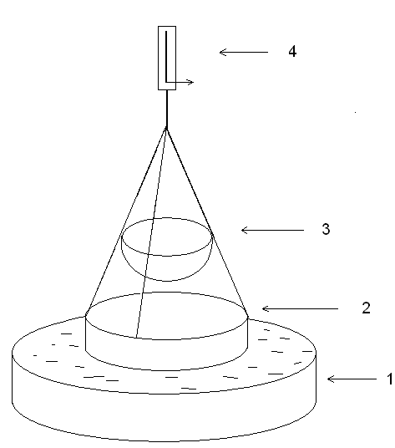

*Рисунок 2.8 – Установка для определения коэффициента поверхностного натяжения*

Медленно выпуская жидкость из сосуда, можно заметить следующее: кольцо поднимается выше уровня жидкости, и следом за ним поднимается кольцо пленки жидкости такого же диаметра. В то же время пружина растягивается, что указывает на наличие сил, направленных вниз. Это силы поверхностного натяжения двух пленок – «внешней» и «внутренней».

Дальнейшее понижение уровня жидкости ведет к отрыву кольца.

Силы, с которыми обе пленки кольца тянут металлическое кольцо вниз, можно определить по нагрузке, которую необходимо положить на чашку для удлинения пружины на ту же самую величину по шкале.

Так как кольцо имеет незначительную толщину по сравнению с его диаметром, то внутренний и наружный диаметры кольца можно считать одинаковыми. В этом случае сила поверхностного натяжения будет равна

 (9)

где *D* – диаметр кольца; *α*– коэффициент поверхностного натяжения жидкости.

Сила поверхностного натяжения будет равна весу разновеса, положенного на чашку, для удлинения пружины.



, (10)

где *g*– ускорение свободного падения, *g* = 9,8 м/с2.

Тогда

. (11)

1. **Практическая часть.**

***3.1. Описание проведения опыта***

1. Измерили штангенциркулем внешний диаметр *D* кольца.
2. Налили в резервуар исследуемую жидкость и аккуратно опустили кольцо до соприкосновения с жидкостью.
3. Выбрали метку на нижнем конце пружины, по смещению которой вдоль шкалы можно судить о величине растяжения пружины Δ*Х*.
4. Медленно отливали воду из сосуда, пока кольцо не оторвалось от поверхности жидкости, при этом отметили величину максимального растяжения пружины .
5. Для максимально точного результата, мы повторяли опыт не менее 3 раз.
6. Вытерли кольцо фильтровальной бумагой.
7. Положили на чашку такое количество разновесов, что получили удлинение, равное среднему растяжению пружины при отрыве кольца <>.
8. По формуле (11) вычислили коэффициент поверхностного натяжения<*α*>.
9. Определили относительную погрешность измерений по формуле,

где Δπ = 0,01; π = 3,14;g = 9,8 м/с2; Δg = 0,05 м/с2; ΔD– цена деления штангенциркуля.

1. Проделали опыт для воды, глицерина, подсолнечного масла при комнатной температуре t = 220С.
2. Провели те же измерения при различных температурах.
3. Нашли зависимость коэффициента поверхностного натяжения от концентрации мыла в растворе.
4. Нашли зависимость коэффициента поверхностного натяжения от концентрации поваренной соли в растворе.

***3.2 Результаты измерений***

*Таблица1***. Вода водопроводная**

|  |  |  |
| --- | --- | --- |
| t,0С | α,Н/м | ℰ,% |
| 22 | 0,071 | 0,9 |
| 42 | 0,068 | 1,2 |
| 53 | 0,063 | 1,5 |
| 64 | 0,062 | 1,1 |
| 84 | 0,060 | 1,8 |

*Таблица 2***. Глицерин**

|  |  |  |
| --- | --- | --- |
| t,0С | α,Н/м | ℰ,% |
| 22 | 0,059 | 2 |
| 42 | 0,053 | 1,8 |
| 52 | 0,050 | 2 |
| 65 | 0,044 | 1,3 |
| 85 | 0,043 | 1,8 |

*Таблица 3***. Подсолнечное масло**

|  |  |  |
| --- | --- | --- |
| t,0С | α,Н/м | ℰ,% |
| 22 | 0,028 | 1,6 |
| 42 | 0,027 | 1,4 |
| 50 | 0,025 | 1,4 |
| 65 | 0,023 | 1,6 |
| 85 | 0,022 | 1,9 |

*Таблица 4***. Молоко**

|  |  |  |
| --- | --- | --- |
| t,0С | α,Н/м | ℰ,% |
| 22 | 0,043 | 0,8 |
| 40 | 0,040 | 2,1 |
| 53 | 0,034 | 1,1 |
| 62 | 0,031 | 1 |
| 85 | 0,028 | 1,6 |

*Таблица 5***. Мыльный раствор**

|  |  |  |  |
| --- | --- | --- | --- |
| t,0С | Концентрация,  в % | α,Н/м | ℰ,% |
| 22 | 1,6 | 0,045 | 1 |
| 22 | 3,2 | 0,037 | 1,2 |
| 22 | 4,8 | 0,025 | 0,8 |
| 22 | 6,4 | 0,022 | 1,6 |

*Таблица 6***. Мыльный раствор**

|  |  |  |  |
| --- | --- | --- | --- |
| t,0С | Концентрация,  в % | α,Н/м | ℰ,% |
| 85 | 1,6 | 0,011 | 1,3 |
| 85 | 3,2 | 0,009 | 1,2 |
| 85 | 4,8 | 0,007 | 1,5 |
| 85 | 6,4 | 0,006 | 1,6 |

*Таблица 7***. Солевой раствор (NaCl)**

|  |  |  |  |
| --- | --- | --- | --- |
| t,0С | Концентрация,  в % | α,Н/м | ℰ,% |
| 22 | 4 | 0,074 | 1,3 |
| 22 | 8 | 0,076 | 1,2 |
| 22 | 12 | 0,077 | 1,5 |
| 22 | 16 | 0,077 | 1,6 |

Полученные в ходе экспериментов значения коэффициента поверхностного натяжении незначительно отличаются от теоретических значений.[11]. Рассчитанная нами относительная погрешность измерения не превышает 5 %, что говорит о хорошей точности проведенных измерений.

Таким образом, мы считаем, что в ходе работы поставленные цель и задачи были выполнены.

1. **Заключение**

В начале работы нами была поставлена цель - исследовать явления поверхностного натяжения различных жидкостей.

В ходе исследовательской работы мы изучили наиболее распространенные методы определения коэффициента поверхностного натяжения и определили его при различных условиях с помощью метода отрыва кольца.

Определяя коэффициент поверхностного натяжения жидкости на границе «жидкость – воздух» мы выяснили, что

1) силы поверхностного натяжения малы и проявляются при малых объемах жидкости;

2) поверхностная энергия жидкости зависит от рода жидкости, а также от температуры жидкости;

3) определяя коэффициент поверхностного натяжения воды, глицерина, растительного масла при одной и той же температуре мы узнали, что он имеет различные значения для различных жидкостей;

3) при увеличении температуры внутренняя энергия возрастает и, естественно, уменьшается напряжение в пограничном слое жидкости и, следовательно, уменьшаются силы поверхностного натяжения. Во всех случаях коэффициент поверхностного натяжения уменьшался с ростом температуры;

4) мыльная вода, обладает способностью образовывать тонкие пленки. Жидкая пленка превращается в эластичную поверхность, стремящуюся минимизировать свою площадь, и, следовательно, минимизировать энергию натяжения, приходящуюся на единицу площади, т.е. коэффициент поверхностного натяжения, уменьшается с ростом концентрации мыла в растворе;

5) с увеличением содержания поваренной соли в воде коэффициент поверхностного натяжения растет.

Таким образом, в нашей жизни явление поверхностного натяжения играет заметную роль. Силы поверхностного натяжения изменяются (уменьшаются) с ростом температуры, увеличиваются с ростом концентрации поваренной соли в воде, они различны для различных жидкостей, с увеличением содержания мыла в воде силы поверхностного натяжения значительно уменьшаются.

Для жука, передвигавшегося по водной глади, сила поверхностного натяжения была сравнима с силой тяжести.

1. **Список литературы**

1.Грабовский, Р.И. Курс физики / Р.И. Грабовский. – СПб.:Лань, 2012. – 608 с.

2. Касьянов В.А. Физика. 10 кл.: Учебник для общеобразов. учреждений. – 6-е изд., стереотип. – М.: Дрофа, 2008.

3. Ландсберга Г.С. Элементарный учебник физики. Том 1: Механика. Теплота. Молекулярная физика. – М.,Книга по Требованию, 2012. – 618 с. .

4. Трофимова, Т.И. Курс физики. - М: Академия, 2007.- 560 с.

5.Смачивание, капилляр http://phys-bsu.narod.ru/lib/mkt/mkt/207.htm

6. Перельман Я.И. Занимательная физика. В двух книгах. Кн. 1. –20-е изд., стереотип. – М.: Наука, 1979 г.

7.Свойстважидкостей. Поверхностное натяжение http://www.physics.ru/courses/op25part1/content/chapter3/section/paragraph5/theory.html#.Vo9nifmLTcc

8. https://ru.wikipedia.org/wiki/Поверхностное\_натяжение

9.Метод проволочной рамки <http://allrefs.net/c12/3smth/p5/>

1. Согуренко А.Д. Физика: методические указания к выполнению лабораторных работ по физике для студентов высших учебных заведений, обучающихся по направлениям академического и прикладного бакалавриата / А.Д. Согуренко, Е.М. Волкова, З.А. Гаврина.– Пенза: РИО ПГСХА, 2016.–136 с., ил.

11. Кухлинг, Х. Справочник по физике. - М., 1982. - 520с

1. **Приложения**

|  |
| --- |
| **Молекула из глубины жидкости попала в поверхностный слой** |
| *Рисунок 1 – Сферы молекулярного действия* |
| *13 раб2_000* |
| *Рисунок 2 – Молекула внутри жидкости и в поверхностном слое* |
| *13 раб333_000* |
| *а) б)*  *Рисунок 3 – Краевой угол при а) частичном смачивании жидкостью твердого тела;*  *б) частичном несмачивании жидкостью поверхности твердого тела* |
|  |
| *Рисунок 4 - Подъем смачивающей жидкости в капилляре* |
|  |
| *2.5а 2.5б 2.5в 2.5г 2.5д*  *Рисунок 5 - Различные стадии процесса образования и отрыва капли* |
|  |
| *Рисунок 2.6 Силы, действующие на каплю* |

*График зависимости коэффициента поверхностного натяжения жидкости от температуры к таблицам 1,2,3,4,*

*График зависимости коэффициента поверхностного натяжения от содержания мыла в воде ( к таблицам5,6).*

*1-Зависимость α от концентрации при температуре t=220С*

*2- Зависимость α от концентрации при температуре t=850С*

*График зависимости КПН от содержания соли в воде к таблице 6*

*Установка по определению коэффициента поверхностного натяжения*

*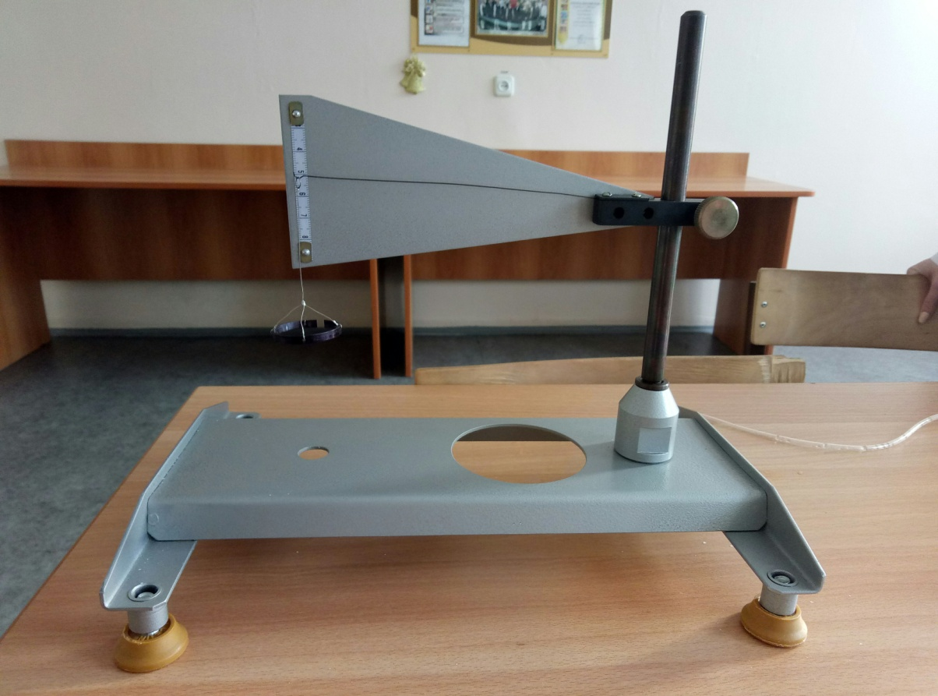*

*Весы с разновесами*

*